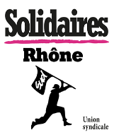 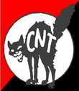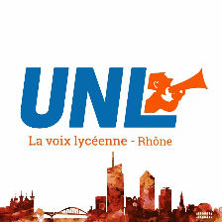

**37 jours sans trêve, on continue !**

Une nouvelle fois, la mobilisation du 9 janvier a été exceptionnelle par son ampleur et son caractère interprofessionnel. Elle s’inscrit dans une mobilisation lancée par la grève depuis trente-sept jours partout en France.

Cette situation démontre le rejet massif et croissant du projet de régime unique de retraites par points voulu par le gouvernement et refusé par la majorité de la population.

La grève et les mobilisations continues depuis le 5 décembre ont contraint le gouvernement à des reculs, et notamment à concéder le maintien de dispositions spécifiques dans plusieurs secteurs et professions. La prétendue universalité de cette réforme n’existe donc plus !

Les organisations syndicales CGT, FO, FSU, Solidaires, CFE CGC, CNT, CNT-SO, UNEF, UNL du Rhône, affirment que le projet de régime unique par points conduirait inévitablement au recul des droits à la retraite tant en termes de niveau de pension que d’âge auquel les salariés d’aujourd’hui et de demain pourront bénéficier d’une retraite décente.

C’est pourquoi nos organisations appellent, dès demain et dans les jours qui suivent, l’ensemble du monde du travail et la jeunesse à poursuivre et renforcer la grève, y compris reconductible là où les salariés le décident, pour maintenir et augmenter le rapport de force. Elles appellent à faire du samedi 11 janvier une journée de manifestation et de mobilisation massive de toute la population, pour obtenir le retrait de ce projet et l’ouverture de véritables négociations sur l’emploi, les salaires, les cotisations et l’amélioration du droit à la retraite dans le cadre du système par répartition et solidaire et des régimes existants.

L’intersyndicale du Rhône (CGT, FO, FSU, Solidaires, CFE CGC, CNT, CNT-SO, UNEF, UNL) appelle à la grève les 14, 15 et 16 Janvier.

Elle appelle à réunir partout les assemblées générales pour mettre en débat les modalités permettant de poursuivre la mobilisation dans le cadre de la grève lancée depuis le 5 décembre.

**Les organisations syndicales CGT, FO, FSU, Solidaires, CFE CGC, CNT, CNT-SO, UNEF, UNL du Rhône appellent :**

* **Le 14 janvier à une manifestation à 11h30 de la place Jean Jaurès en direction de l’Hôtel de Région (esplanade François Mitterrand)**
* **Le 15 janvier à se déployer dans toutes les entreprises et administrations et à tenir des assemblées générales**
* **Le 16 janvier à une manifestation à 11h30 de la Manufacture des Tabacs en direction de la place Bellecour**

Lyon, le 10 janvier 2020